Дома не скучно.

Памятка для родителей в ДОУ

Пальчиковая гимнастика - нужна всем малышам и дошкольникам, знают многие родители.

Памятка для родителей в ДОУ

Пальчиковые игры – вещь, совершенно необходимая каждой маме.
В современном мире, с его готовыми игрушками и обилием
бытовой техники, детские пальчики получают все меньше полезной работы.
На помощь приходят пальчиковые игры – они развивают ловкость,
подвижность, творческие способности, внимание и скорость реакции, а
веселые стихи помогают снять нервное напряжение.
Малыши, которые регулярно занимаются пальчиковой гимнастикой, лучше говорят, обладают хорошей памятью, развивают координацию движений.
Кулачок
Этот пальчик – маленький, (загибаем мизинчик)
Это пальчик – слабенький, (загибаем безымянный пальчик)
Это пальчик – длинненький, (загибаем средний пальчик)
Этот пальчик – сильненький, (загибаем указательный пальчик)
Этот пальчик – толстячок (загибаем большой пальчик)
Ну а вместе кулачок!
Ежик
(у малыша в руках колючий резиновый мячик)
Ежик, ежик колкий, где твои иголки?
(малыш катает ежика ладошками)
Надо бельчонку сшить распашонку
(малыш катает ежика по животику)
Шалуну зайчишке починить штанишки (катаем по ножкам)
Фыркнул ежик - отойдите и не плачьте не просите, (катаем по полу)
Если дам иголки – съедят меня волки!
(ежик убегает в домик или на место в коробку)
Аппликация по изготовлению «Пасхальный кулич»
Предлагаю Вам интересный материал, для совместного творчества с детьми, находясь дома на самоизоляции.
Родителям рекомендуется:
- Объяснить ребенку значение праздника Пасха.
- Рассмотреть иллюстрации с изображением проведения праздника Пасхи.
- Рассказать ребенку о традициях, связанных с этим праздником.
- Изготовить вместе с детьми аппликацию «Пасхальный кулич».
Этапы работы:
- Для изготовления аппликации вам понадобится: цветной картон, цветная бумага, белая бумага, ватные диски, ножницы, клей карандаш.
- Из коричневой бумаги вырезаем будущей кулич, а из ватных дисков вырезаем маленькие кружочки.
- К зеленому картону приклеиваем нашу заготовку кулича, стараясь расположить композицию по середине картона.
- Из белой бумаги вырезаем яйца, а из коричневой бумаги веточки вербы.
- Дополняем нашу композицию с куличом веточками вербы и яйцами, расположить заготовки можно в произвольном порядке.
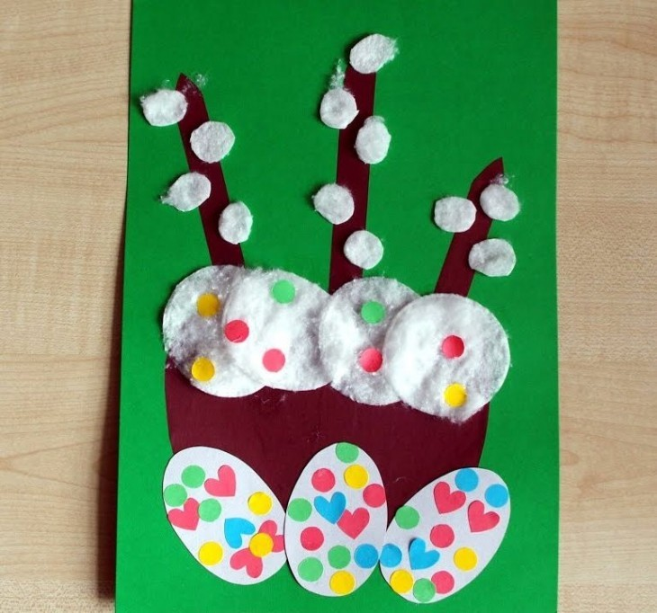
- Из ватных дисков вырезаем маленькие кружочки и с помощью клея прикрепляем их к веточкам.
- Из цветной бумаги вырезаем кружочки и с помощью клея прикрепляем их на яйца и украшаем кулич.
- Аппликация готова.
Такую открытку ребенок может подарить родственнику с поздравлениями на светлый праздник Пасхи!

